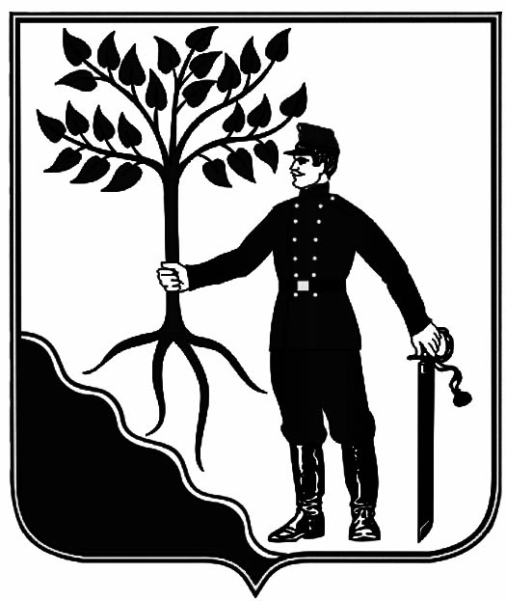
проект

АДМИНИСТРАЦИЯ НОВОКУБАНСКОГО ГОРОДСКОГО

ПОСЕЛЕНИЯ НОВОКУБАНСКОГО РАЙОНА

ПОСТАНОВЛЕНИЕ
от _____________ | №_________
г. Новокубанск

О предоставлении разрешения на отклонение от предельных
параметров разрешенного строительства, реконструкции объектов капитального строительства на земельном участке, расположенном по адресу: Краснодарский край, Новокубанский район, город Новокубанск, садовое товарищество «Дружба», улица Малиновая, 84

В соответствии со статьей 40 Градостроительного кодекса Российской Федерации, Федеральным законом Российской Федерации от 6 октября 2003 года № 131-ФЗ «Об общих принципах организации местного самоуправления в Российской Федерации», постановлением администрации Новокубанского городского поселения Новокубанского района от ХХ июня 2022 года № ХХ «О назначении публичных слушаний по вопросам: предоставление разрешения на отклонение от предельных параметров разрешенного строительства, реконструкции объектов капитального строительства, и предоставление разрешения на условно - разрешенный вид использования земельного участка», рассмотрев заявление Рослова Юрия Ивановича на основании рекомендации комиссии по землепользованию и застройке Новокубанского городского поселения Новокубанского района по результатам публичных слушаний по вопросу предоставления разрешения на отклонение от предельных параметров разрешенного строительства, реконструкции объектов капитального строительства на земельном участке площадью 494 квадратных метра, с кадастровым номером 23:21:0401006:22, расположенном по адресу: Краснодарский край, Новокубанский район, город Новокубанск, садовое товарищество «Дружба», улица Малиновая, 84 (заключение комиссии от ХХ июня 2022 года № ХХ), руководствуясь Уставом Новокубанского городского поселения Новокубанского района, п о с т а н о в л я ю:
1. Предоставить Рослову Юрию Ивановичу, разрешение на отклонение от предельных параметров разрешенного строительства, реконструкции объектов капитального строительства на земельном участке площадью 494 квадратных метра, с кадастровым номером 23:21:0401006:22, расположенном по адресу: Краснодарский край, Новокубанский район, город Новокубанск, садовое товарищество «Дружба», улица Малиновая, 84, с целью перевода здания сезонного пользования в индивидуальный жилой дом на расстоянии не менее 1,80 метра от межевой границы с соседним земельным участком по ул. Малиновая, 83
2. Управлению имущественных и земельных отношений, архитектуры и градостроительства администрации Новокубанского городского поселения Новокубанского района (Никитенко) настоящее постановление:
1) опубликовать в информационном бюллетене «Вестник Новокубанского городского поселения Новокубанского района»;
2) разместить:
на официальном сайте Новокубанского городского поселения Новокубанского района в информационно-телекоммуникационной сети «Интернет» (www.ngpnr.ru);
в государственной информационной системе обеспечения градостроительной деятельности.
3. Контроль за исполнением настоящего постановления возложить на заместителя главы Новокубанского городского поселения Новокубанского района, начальника отдела муниципального контроля А.Е. Ворожко.
4. Постановление вступает в силу со дня его подписания.

Глава Новокубанского городского поселения

Новокубанского района П.В. Манаков

